Odběratel:

Středisko volného času Domeček Valašské Meziříčí, příspěvková organizace

Zdeňka Fibicha 287

757 01 Valašské Meziříčí

IČO 75046440

Tel.: +420 770 113 188

E-mail: holec@domecekvalmez.cz

Dodavatel:

Intelicity s.r.o.

Jasenice 121

756 41 Lešná

IČ: 08691151

Ve Valašském Meziříčí dne 10.04.2025

**Objednávka:**

Závazně objednáváme dle cenové nabídky č. 25NAB00002 opravu a výměnu osvětlení ve Stacionáři učebně a na chodbě, na Chodbě u školníka a v Dílně u školníka.

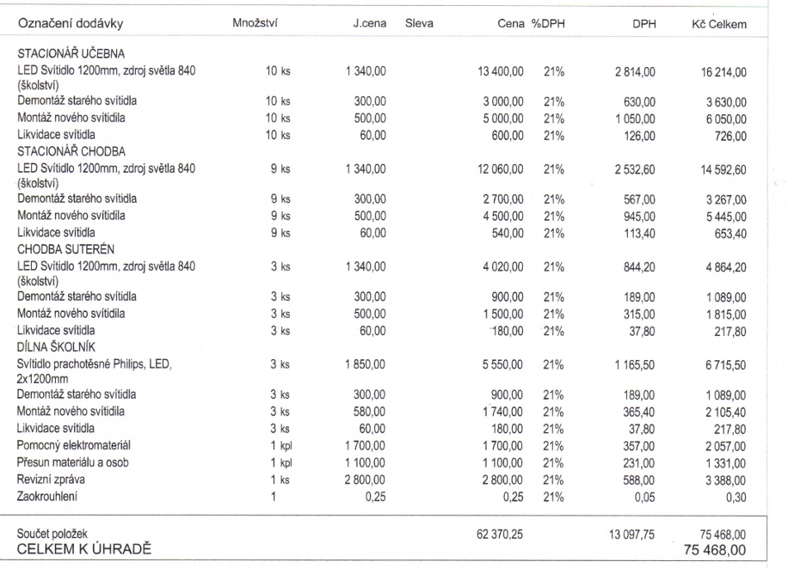

**Celkem s DHP: 75.468,- Kč**

…………………………………

Podpis

.. …………………………………

Za SVČ Domeček schválil